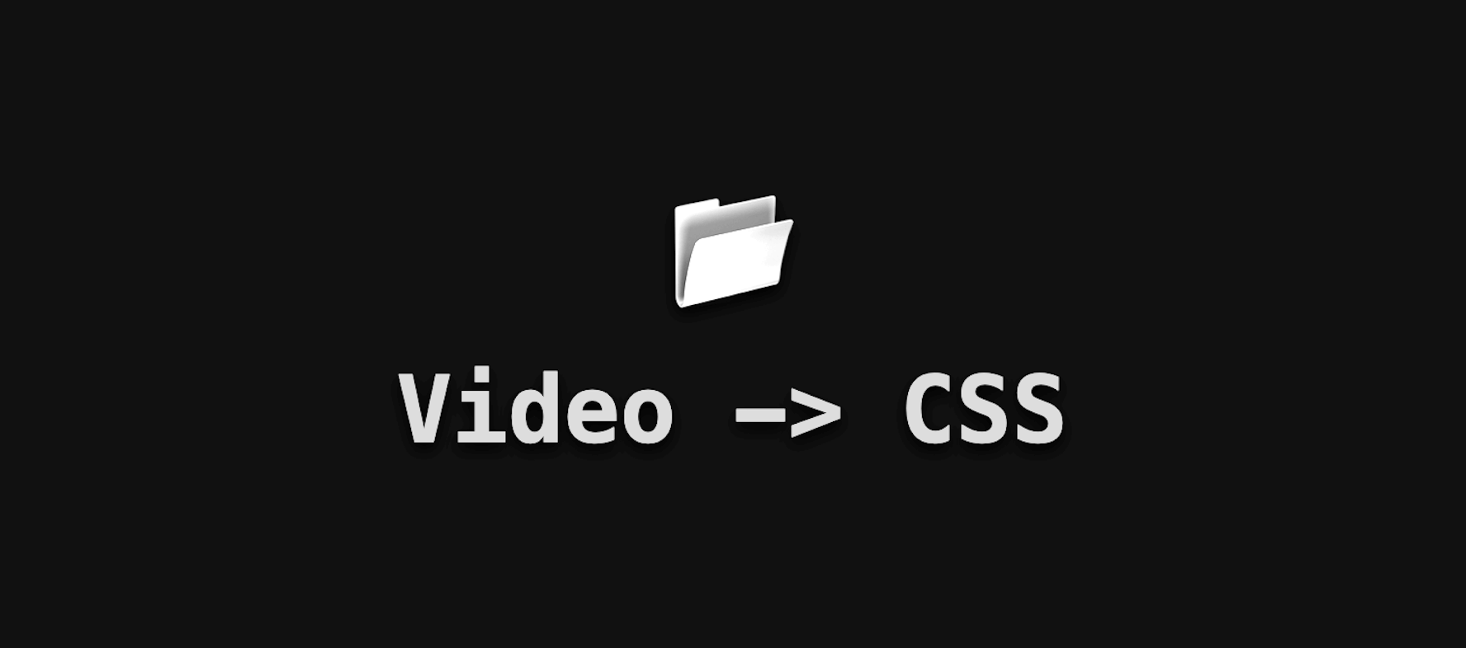  Interaccion en la web | Descripción breve  Gestión Multimedia en HTML5: Imágenes Responsivas, Audio y Vídeo Avanzado  PabloSG  2ºDAW-DIW

Índice
1.Introducción 3
2. Multimedia nativa en HTML5 3
3. Imágenes Responsivas y Manipulación Visual 3
4. APIs Multimedia y Control mediante JavaScript 4
5. Diseño Responsivo y Estilización con CSS3 4
6. Integración de Todo en un Proyecto Práctico 4
EJERCICIO PRÁCTICO 5
1. Gestión de Audio en HTML5 5
1.1 Audio con controles nativos 5
1.2 Audio con controles personalizados 5
2. Gestión de Vídeo con Controles Personalizados 6
2.1 Vídeo con controles nativos 6
2.2 Vídeo con controles personalizados 6
3. Gestión de Imágenes 6
3.1 Imagen estática 6
3.2 Imagen modificable 6
4. Controles personalizados del audio 7
4.1 Play / Pause 7
4.2 Loop 7
4.3 Velocidad 7
4.4 Descarga 7
5. Controles personalizados del vídeo 8
5.1 Play / Pause 8
5.2 Picture-in-Picture 8
5.3 Mute 8
5.4 Fullscreen 8
5.5 Tiempo 8
6. Controles personalizados de la imagen 9
6.1 Zoom 9
6.2 Opacidad 9
6.3 Rotar 9
6.4 Reset 9

1.Introducción
Este proyecto tiene como objetivo demostrar el uso de las capacidades multimedia de HTML5 mediante la integración de audio, vídeo e imágenes, combinando HTML5, CSS3 y JavaScript para crear una experiencia interactiva y visualmente atractiva.
Se trabajan conceptos clave como:
- Uso correcto de etiquetas multimedia modernas
- Creación de controles personalizados
- Manipulación de elementos multimedia mediante JavaScript
- Diseño responsivo y estilizado con CSS

2. Multimedia nativa en HTML5
HTML5 introduce las etiquetas <audio> y <video>, que permiten reproducir contenido multimedia sin necesidad de software adicional. Estas etiquetas incluyen atributos y APIs que facilitan su control desde JavaScript, permitiendo crear reproductores personalizados y experiencias interactivas.
Ventajas principales:
- Compatibilidad con todos los navegadores modernos
- Mejor rendimiento y menor consumo de recursos
- Control total mediante JavaScript
- Integración con CSS para personalización visual
- Soporte para subtítulos, pistas alternativas y accesibilidad

3. Imágenes Responsivas y Manipulación Visual
Las imágenes son un elemento clave en cualquier proyecto web. HTML5 y CSS3 permiten no solo mostrarlas, sino también adaptarlas al dispositivo y modificarlas dinámicamente mediante transformaciones y filtros.
Conceptos clave:
- Responsividad: adaptar el tamaño y resolución según el dispositivo
- Filtros CSS: efectos como blur, grayscale, saturación
- Transformaciones: rotación, escalado, desplazamiento
- Interactividad: control de efectos mediante JavaScript
Esto permite crear interfaces más dinámicas y visualmente atractivas.

4. APIs Multimedia y Control mediante JavaScript
Tanto <audio> como <video> incluyen una API muy completa que permite:
- Reproducir, pausar o reiniciar
- Controlar volumen y mute
- Detectar eventos (play, pause, timeupdate…)
- Modificar la posición de reproducción
- Activar modos avanzados como Picture-in-Picture o Fullscreen
Gracias a esto, es posible sustituir los controles nativos por controles personalizados, mejor integrados con el diseño del sitio.

5. Diseño Responsivo y Estilización con CSS3
CSS3 aporta herramientas esenciales para que el contenido multimedia se adapte a cualquier pantalla:
- Flexbox y Grid para organizar elementos
- Media queries para ajustar estilos según el dispositivo
- Sombras, bordes, degradados y animaciones para mejorar la estética
- Transiciones para suavizar cambios visuales
El resultado es una experiencia moderna, fluida y coherente en móviles, tablets y ordenadores.

6. Integración de Todo en un Proyecto Práctico
Un proyecto multimedia en HTML5 combina:
- HTML5 para la estructura y los elementos multimedia
- CSS3 para el diseño y los efectos visuales
- JavaScript para la interactividad y el control avanzado
Este enfoque permite crear aplicaciones web ricas, dinámicas y totalmente personalizadas, sin depender de tecnologías externas.

EJERCICIO PRÁCTICO
Configura una barra de progreso para un elemento multimedia (audio o video).
function setupMediaProgress(media, progressContainer, progressBar, currentEl, durationEl) {
media.addEventListener("loadedmetadata", () => {
durationEl.textContent = formatTime(media.duration);
});
media.addEventListener("timeupdate", () => {
currentEl.textContent = formatTime(media.currentTime);
const percent = (media.currentTime / media.duration) * 100;
progressBar.style.width = percent + "%";
});
progressContainer.addEventListener("click", (e) => {
const rect = progressContainer.getBoundingClientRect();
const clickX = e.clientX - rect.left;
media.currentTime = (clickX / rect.width) * media.duration;
});
}

1. Gestión de Audio en HTML5
Se implementan dos audios

1.1 Audio con controles nativos
El proyecto incluye un reproductor de audio básico con controles nativos del navegador.
<audio controls preload="none">
<source src="sonido/audio.mp3" type="audio/mpeg">
Tu navegador no soporta audio HTML5.
</audio>
Características:
- controls: muestra botones de reproducción, pausa y volumen.
- preload="none": mejora el rendimiento evitando la carga automática del audio.
- source: permite compatibilidad con distintos formatos si fuese necesario.

1.2 Audio con controles personalizados
El segundo audio se gestiona completamente mediante JavaScript, ocultando los controles nativos.
<audio id="audio2" preload="metadata">
<source src="sonido/audio1.mp3" type="audio/mpeg">
</audio>

2. Gestión de Vídeo con Controles Personalizados
Se implementan dos vídeos:

2.1 Vídeo con controles nativos
Un vídeo estándar con controles por defecto del navegador para comparar con la versión
Características:
- Controles estándar del navegador.
- Reproducción, pausa, volumen y barra de progreso automática.
- Implementación sencilla.personalizada
<video controls width="100%">
<source src="sonido/video.mp4" type="video/mp4">
</video>

2.2 Vídeo con controles personalizados
El segundo vídeo se gestiona completamente mediante JavaScript, ocultando los controles nativos.
<video id="video" preload="metadata">
<source src="sonido/video.mp4" type="video/mp4">
</video>

3. Gestión de Imágenes
Se muestran dos tipos de imágenes:

3.1 Imagen estática
Una imagen sin modificaciones para comparación visual.
Características:
- No tiene efectos aplicados.
- Sirve como referencia visual.
- Se adapta al tamaño del contenedor.
<div class="col">
<img src="sonido/imagen.jpg" class="static-img">
</div>

3.2 Imagen modificable
Imagen interactiva que permite aplicar distintos efectos:
<div class="img-wrapper">
<img id="editable-img" src="sonido/imagen1.jpg">
</div>

4. Controles personalizados del audio
<div class="controls">
<button id="audioPlay">▶️</button>
<label>Velocidad
<input type="range"id="speed"min="0.5"max="2"step="0.1"value="1">
</label>
<button id="loopBtn">🔁 Loop</button>
<div class="time">
<span id="audioCurrent">0:00</span> /
<span id="audioDuration">0:00</span>
</div>
<div class="progress" id="audioProgress">
<div class="progress-bar" id="audioProgressBar"></div>
</div>

4.1 Play / Pause
El botón de reproducción permite iniciar o detener el audio.
audioPlayBtn.addEventListener("click", () => {
audio2.paused ? audio2.play() : audio2.pause();
});

4.2 Loop
El loop hace que el audio se repita automáticamente cuando llega al final.
Si está activado, el audio vuelve a empezar sin que tengas que pulsar nada.
<button id="loopBtn">🔁 Loop</button>

4.3 Velocidad
Este control ajusta la velocidad de reproducción del audio.
- Permite reproducir el audio más lento o más rápido.
- El rango definido en el HTML (0.5 a 2) permite:
  - 0.5 → mitad de velocidad
  - 1 → velocidad normal
  - 2 → el doble de velocidad
speedControl.addEventListener("input", () => {
audio2.playbackRate = speedControl.value;
});

4.4 Descarga
El reproductor incluye un botón que permite descargar el archivo de audio directamente desde el navegador.
const downloadAudioBtn = document.getElementById("downloadAudio");
audio2.addEventListener("loadedmetadata", () => {
downloadAudioBtn.href = audio2.currentSrc;
});

5. Controles personalizados del vídeo
<div class="controls">
<button id="play">▶️</button>
<button id="mute">🔇</button>
<button id="pip">🖼️ PiP</button>
<button id="fullscreen">⛶</button>
<div class="time">
<span id="current">0:00</span> /
<span id="duration">0:00</span>
</div>
<div class="progress" id="progress">
<div class="progress-bar" id="progress-bar"></div>
</div>
<label>Volumen:
<input type="range"id="volume"min="0"max="1"step="0.05"value="1">
</label>

5.1 Play / Pause
Se detecta si el vídeo está en reproducción o en pausa y se alterna su estado.
if (video.paused) {
video.play();
} else {
video.pause();
}

5.2 Picture-in-Picture
Se incluye el modo que permite reproducir vídeo en una ventana flotante.
await video.requestPictureInPicture();

5.3 Mute
Silencia o activa el audio del vídeo.
video.muted = !video.muted;

5.4 Fullscreen
Muestra el vídeo a pantalla completa.
video.requestFullscreen();

5.5 Tiempo
Se muestra la duración del vídeo.
video.addEventListener("loadedmetadata", () => {
durationEl.textContent = formatTime(video.duration);
}
video.addEventListener("timeupdate", () => {
currentTimeEl.textContent = formatTime(video.currentTime);
const percent = (video.currentTime / video.duration) * 100;
progressBar.style.width = percent + "%";
});

6. Controles personalizados de la imagen
Características:
- Permiten modificar la imagen en tiempo real.
- Efectos aplicados mediante transformaciones CSS.
<div class="controls">
<button id="zoom">🔍 Zoom</button>
<button id="opacity">🌫️ Opacidad</button>
<button id="rotate">🔄 Rotar</button>
<button id="reset">♻️ Reset</button>
</div>

6.1 Zoom
Una imagen que se amplia
document.getElementById("zoom").onclick = () => {
scale += 0.2;
updateImage();
};

6.2 Opacidad
Imagen que coje opacidad
document.getElementById("opacity").onclick = () => {
opacity -= 0.1;
if (opacity < 0.2) opacity = 1;
updateImage();
};

6.3 Rotar
Imagen que se rota
document.getElementById("rotate").onclick = () => {
rotation += 15;
updateImage();
};

6.4 Reset
Imagen interactiva que permite aplicar distintos efectos:
document.getElementById("reset").onclick = () => {
scale = 1;
opacity = 1;
rotation = 0;
updateImage();
};

EJERCICIO PROPUESTO
Crear una pequeña página web que gestione audio, vídeo e imagen utilizando HTML5, CSS y JavaScript.
El objetivo es practicar eventos, manipulación del DOM y controles multimedia personalizados.

1. Control avanzado de audio
Implementar:
- Un botón Play / Pause
- Un control deslizante para ajustar la velocidad de reproducción
  - Rango recomendado: 0.5x → 2x

2. Vídeo con funciones extras
Usar un vídeo con controles nativos y añadir un botón extra:
- Fullscreen al pulsarlo, el vídeo debe ocupar toda la pantalla.
- Picture‑in‑Picture (PiP): el vídeo debe abrirse en una ventana flotante

3. Imagen editable
Añadir dos botones que modifiquen la imagen:
- Zoom: aumenta el tamaño de la imagen
- Reset: devuelve la imagen a su tamaño original

